自 选 类☑ 项目编号： **202310**

工程科研类□

技术研究报告

|  |  |
| --- | --- |
| 项 目 名 称： | **基于Bentley平台的三维开挖工具研发V1.0** |
| 项 目 负 责 人： | 杜文才 |
| 承担单位： | 数字与智慧工程院 |
| 验 收 日 期： | 2024 年 3月22日 |

1. 技术说明

本软件基于MicroStation Update10版本开发，在MicroStation各版本间存在较好的适配性。软件开发过程中使用C#语言为主体，少部分功能使用VBA和C++。

## **1.1数学难点**

主要涉及到的数学难点有：真倾角计算、三维直线拟合、地层交线拟合算法等。

真倾角计算：对于放坡前基线与地面不平行的情况，本软件实现了一套真倾角计算方法，先计算出基线以真倾角角度在地面上的投影，然后根据放坡高度与真倾角计算放坡后结果。

三维直线拟合：首先计算两直线在XoY面投影的交点，若不存在，则不相交；之后将交点投影回直线计算z值，若两直线z值相等，则相交，否则不相交。

地层交线拟合算法：相邻直线间夹角若小于等于a，且拟合后直线与原始直线间夹角小于a*2，则持续拟合；否则拟合结束。该算法可实现复杂地层交线拟合，方便多层开挖工程放坡。

**1.2二次开发技术点**

锚点锁定：使用委托事件+全局变量的方式实现窗体间传值、基于Bentley的DgnElementSetTool交互式工具实现锚点位置的读取，最终实现单击锁定锚点功能。

BIM信息处理：基于Bentley的ECSchema功能进行二次开发，实现坡比、工程量等BIM信息的绑定、新增、读取。

Excel处理：基于NPOI函数库，实现对*.xls和*.xlsx文件的读取和写入。

1. 使用手册

## **2.1通用模块**

**2.1.1 启动参数设置面板**

使用mdl命令”Excavation 通用 参数设置”或单击”参数设置”按钮启动参数设置面板，如图所示。

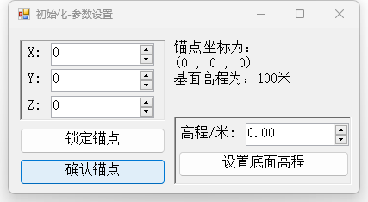

参数设置面板

**2.1.2 构造开挖区**

根据工程开挖区位置在MicroStation中构造一组首位相连的直线，此区域为开挖区底面。如图所示。

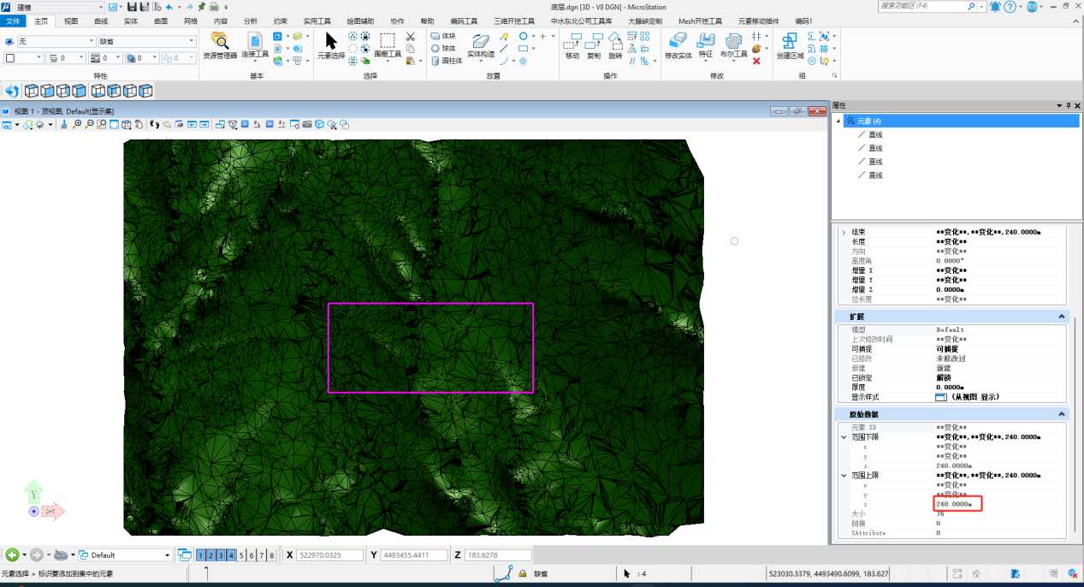

构造开挖区底面（顶视图）

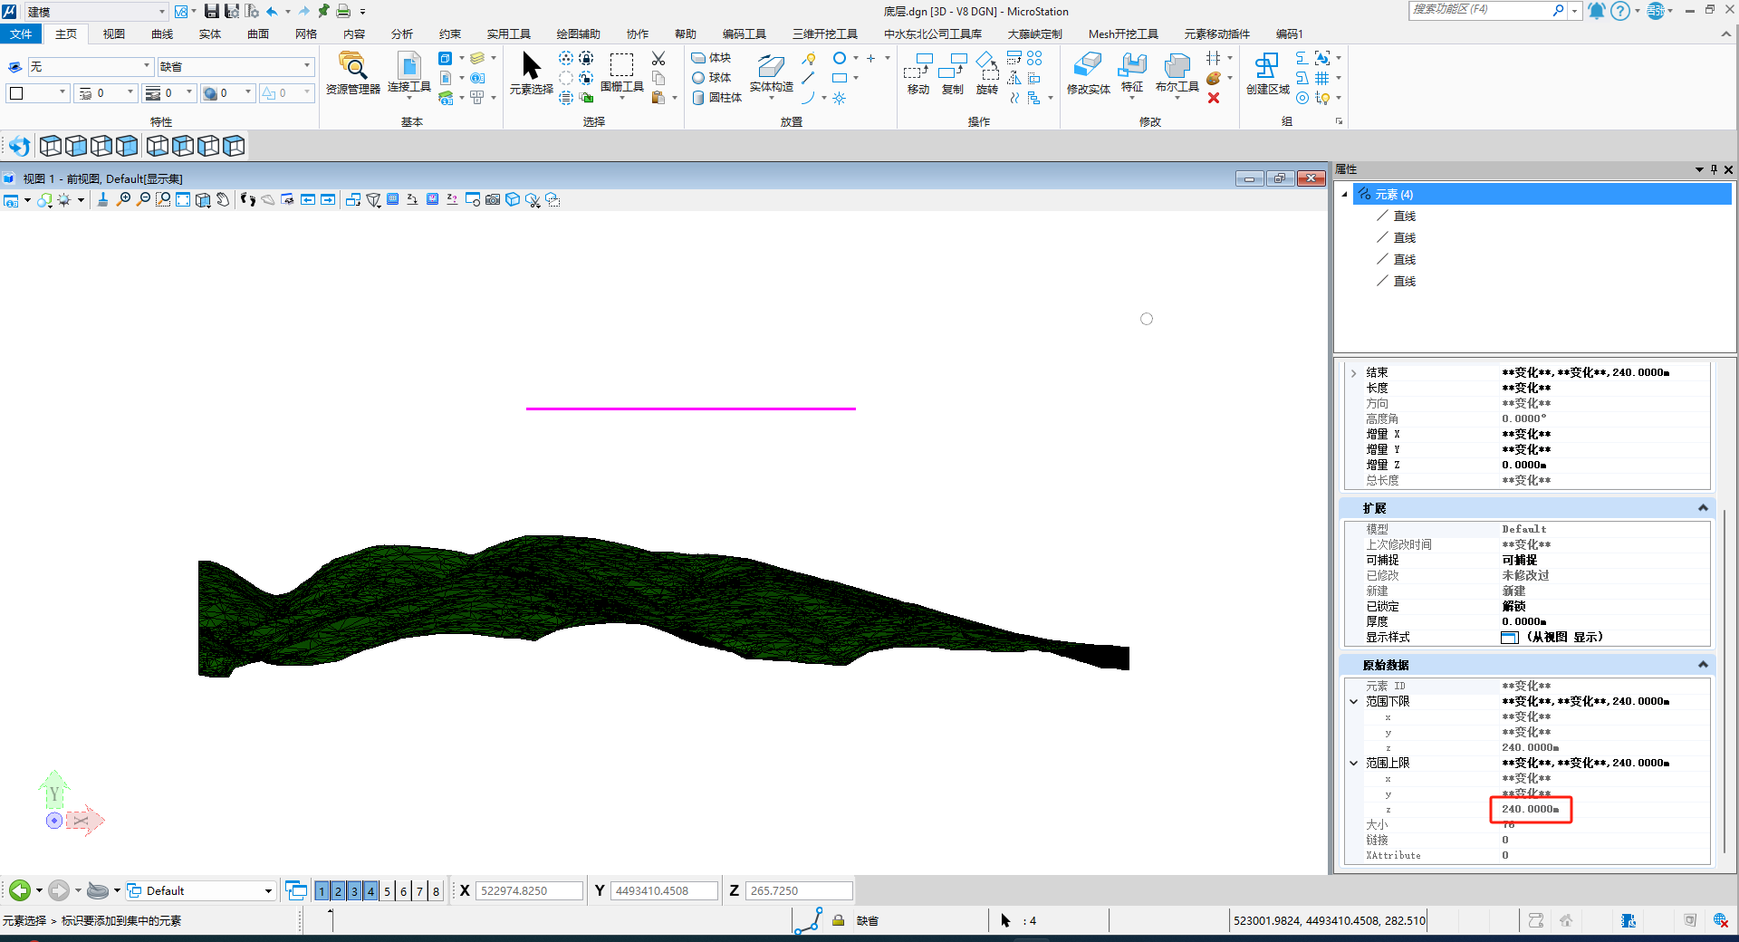

构造开挖区底面（前视图）

选中所有直线，输入目标高程，单击”设置底面高程”，底面边界线会自动平移至对应位置。如图所示

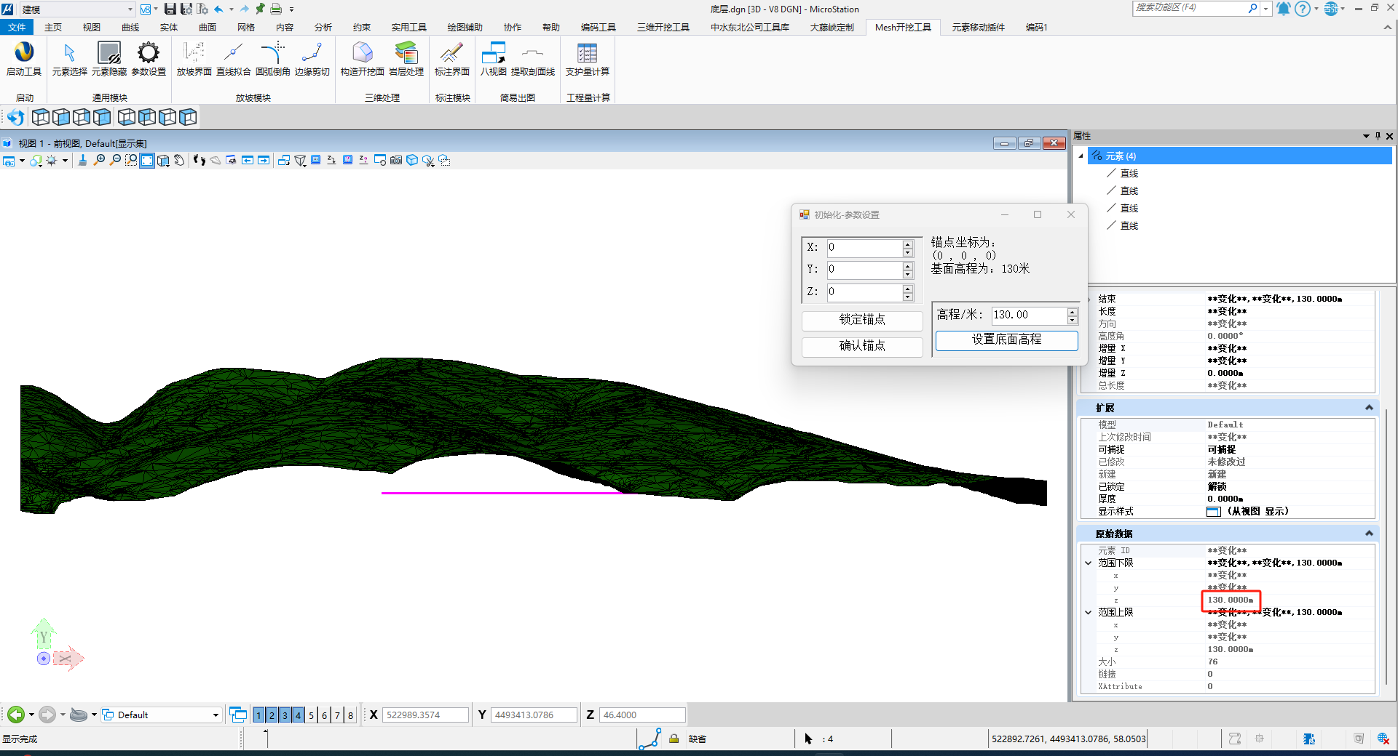

开挖区高程设置（前视图）

**2.1.3 锁定锚点**

选中地形元素，输入”Excavation 通用 元素隐藏”或单击”元素隐藏”键。隐藏选中的地形元素。单击”锁定锚点”键,软件左下角弹出辅助文档：”请选择锚点”。光标变为十字形，单击开挖区内任意位置，参数设置界面内的X，Y，Z会自动更新为当前选定位置的三维坐标。接下来的放坡操作均会按照远离锚点的方向放坡。

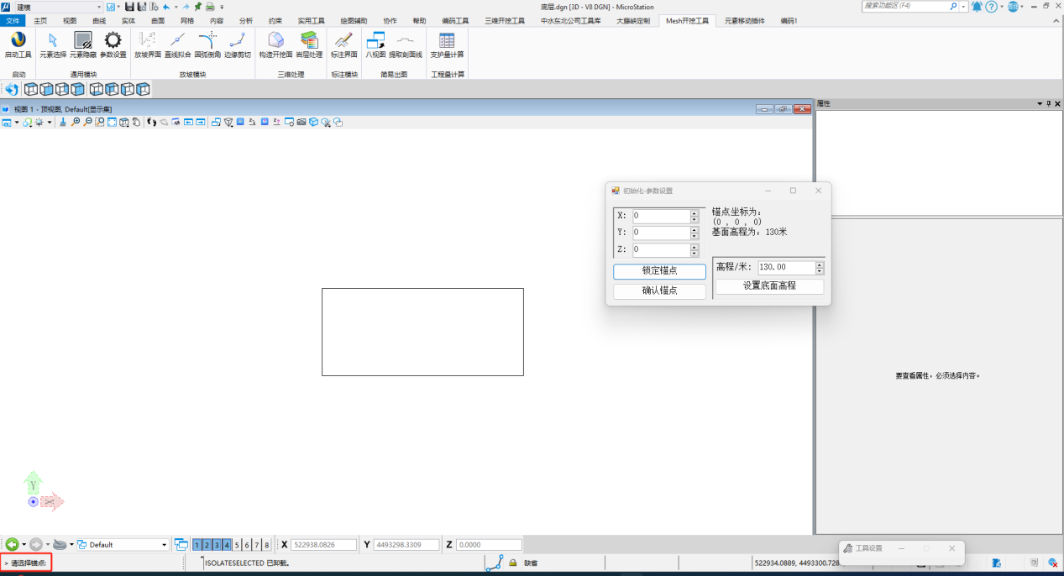

锁定锚点（锁定前）

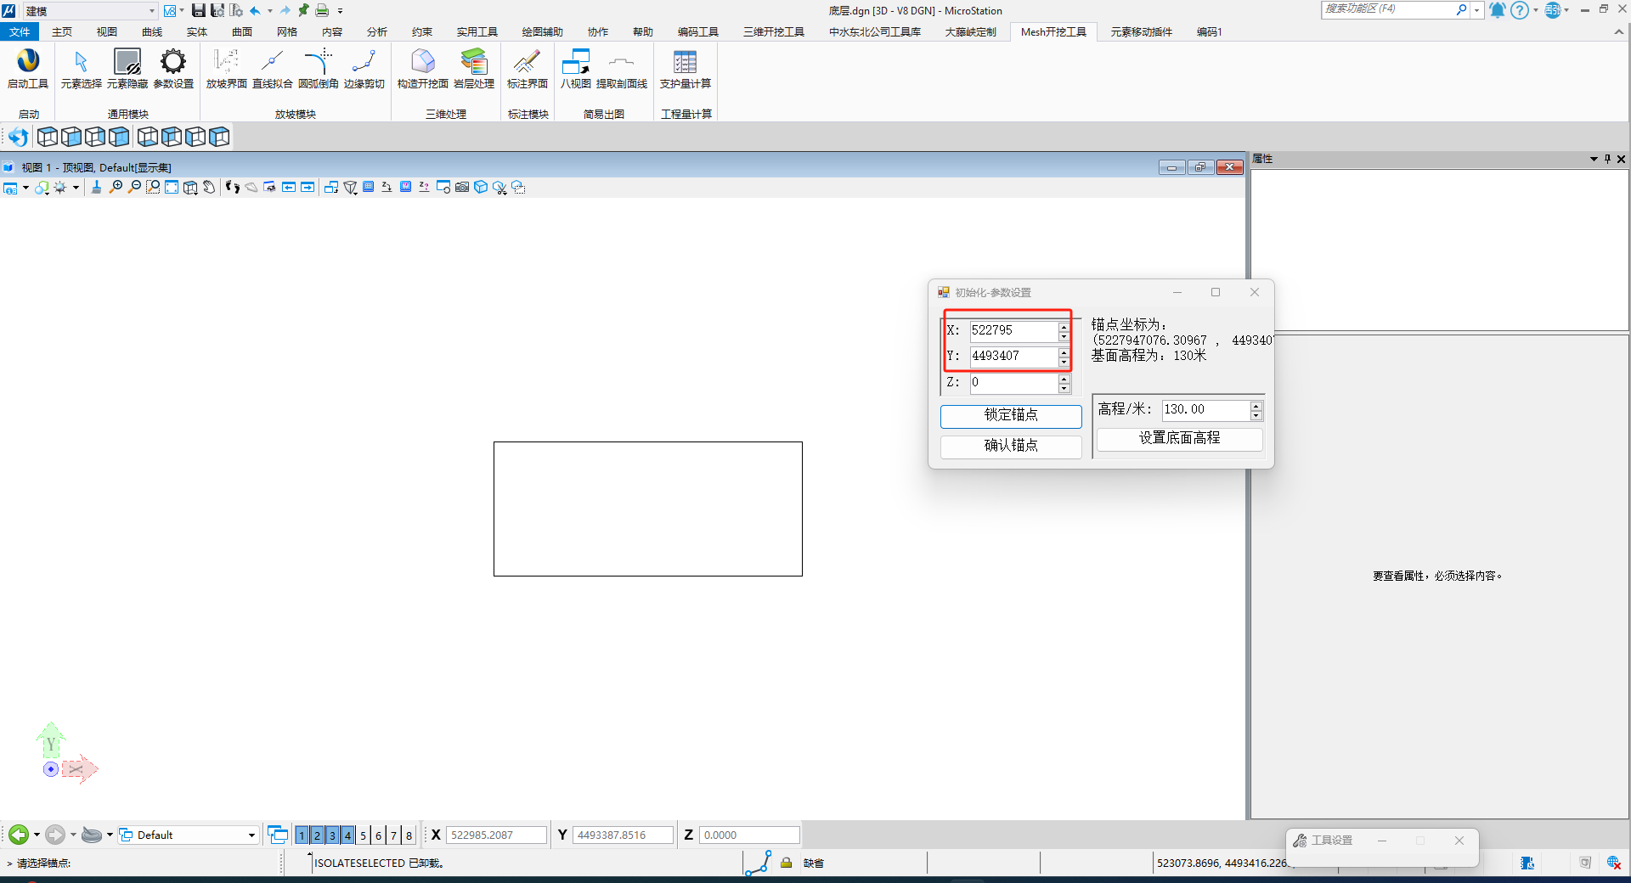

锁定锚点（锁定后）

## **2.2放坡模块**

**2.2.1 基线放坡**

使用mdl命令”Excavation 放坡 放坡界面”或单击”放坡界面”按钮启动参数设置面板，如图所示。本软件提供了两大类共计4种放坡方式，分别为：高差放坡、高差放坡（直坡）、高程放坡、高程放坡（直坡）。

高差放坡可以将选定基线按照指定高度差放坡。选定需要放坡的基线，输入坡比、高差，单击“高差放坡”即可完成高差放坡。

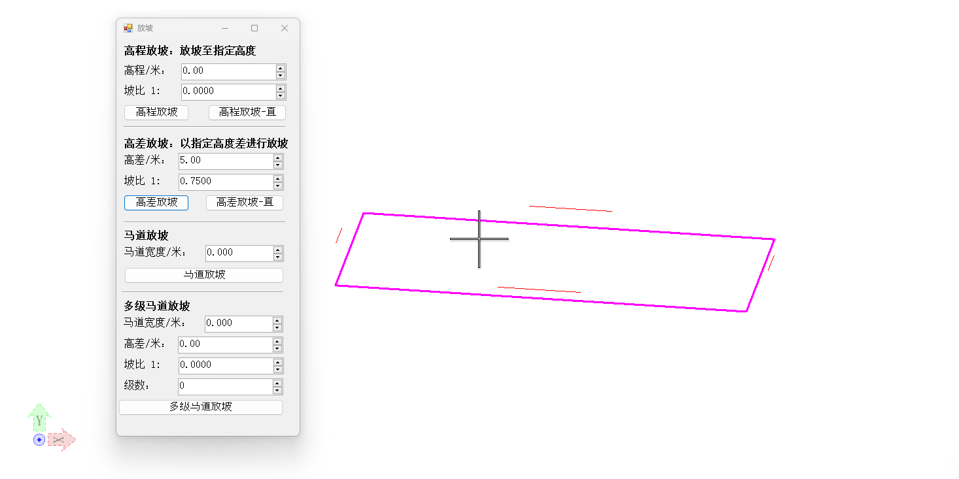

高差放坡（侧视图）

高差放坡（直坡）可以将选定基线按照指定高度差放坡。放坡后的放坡线与基线构成垂直坡。选定需要放坡的基线，输入高差，单击“高差放坡-直”即可完成高差放坡。

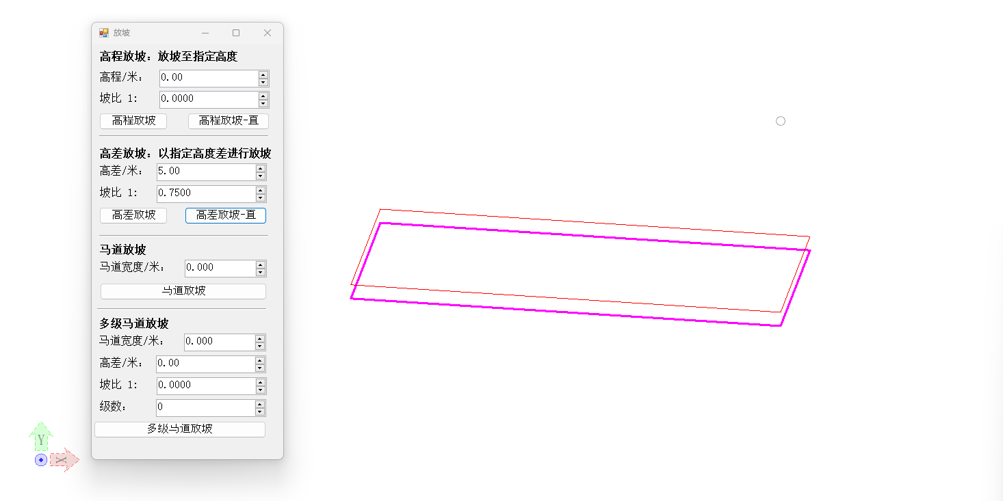

高差放坡-直坡（侧视图）

高程放坡可以将选定基线放坡至指定高程。对于起点与终点Z坐标不同的空间直线，输入坡比、高程，高程放坡可以根据坡比计算真倾角。单击“高程放坡”即可完成指定高程、真倾角的高程放坡。

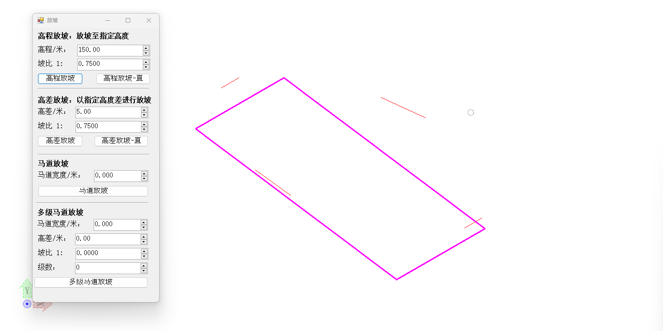

高差放坡（右轴侧视图）

高程放坡（直坡）可以将选定基线放坡至指定高程。对于起点与终点Z坐标不同的空间直线，输入高程、单击“高程放坡”即可完成直坡的高程放坡。

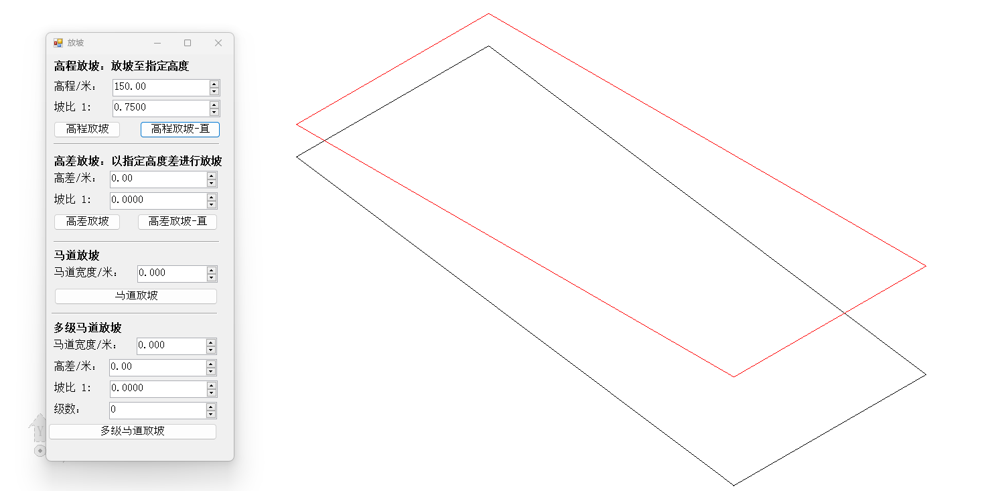

高差放坡-直坡（右轴侧视图）

**2.2.2 马道放坡**

本软件提供了两类共计4种马道放坡方法，分别为：马道放坡、多级马道放坡。其中马道放坡可以在指定平面对基线进行平移，放坡产生指定宽度的马道。多级马道放坡可以输入马道宽度、高差、坡比、级数，自动批量生成多级马道和斜坡。

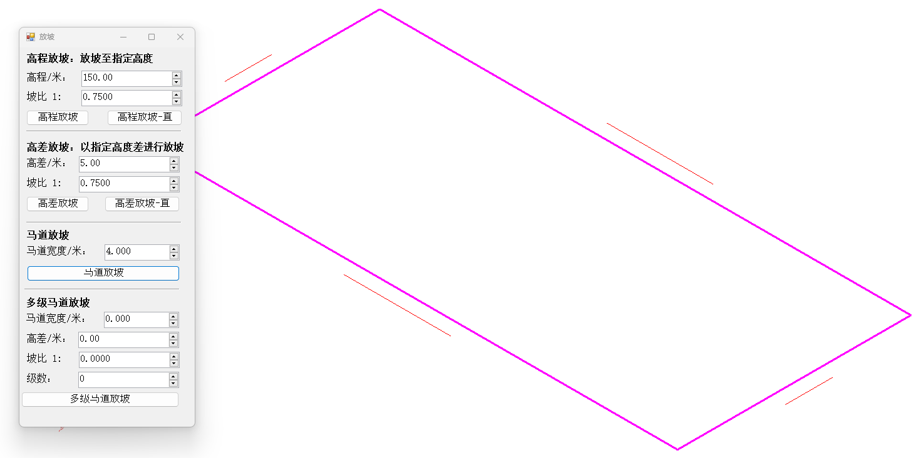

马道放坡-右轴测视图

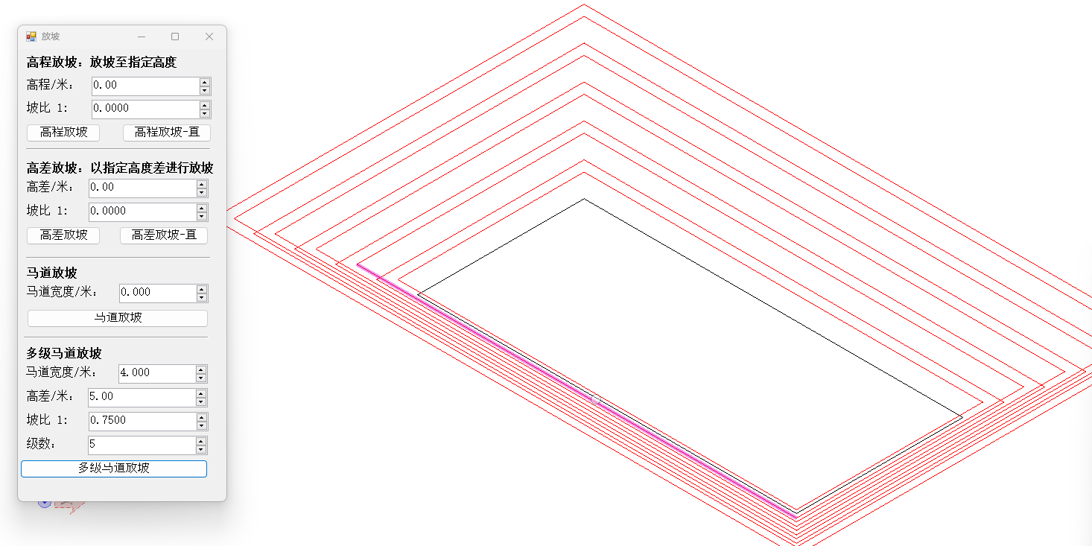

多级马道放坡-右轴测视图

**2.2.3 辅助功能**

针对放坡过程，本软件提供了两种辅助功能，分别是直线拟合功能和圆弧倒角功能。

使用mdl命令”Excavation 放坡 直线拟合”或单击”直线拟合”按钮启动，选定同一平面且不相交的两条线段，软件可根据线段方向自动延长寻找交点拟合，如图所示。对于3.2.1的基线放坡功能和3.2.2中的马道放坡功能，非直坡情况下生成的放坡线共面但不相交，可使用此功能实现放坡线快捷拟合。

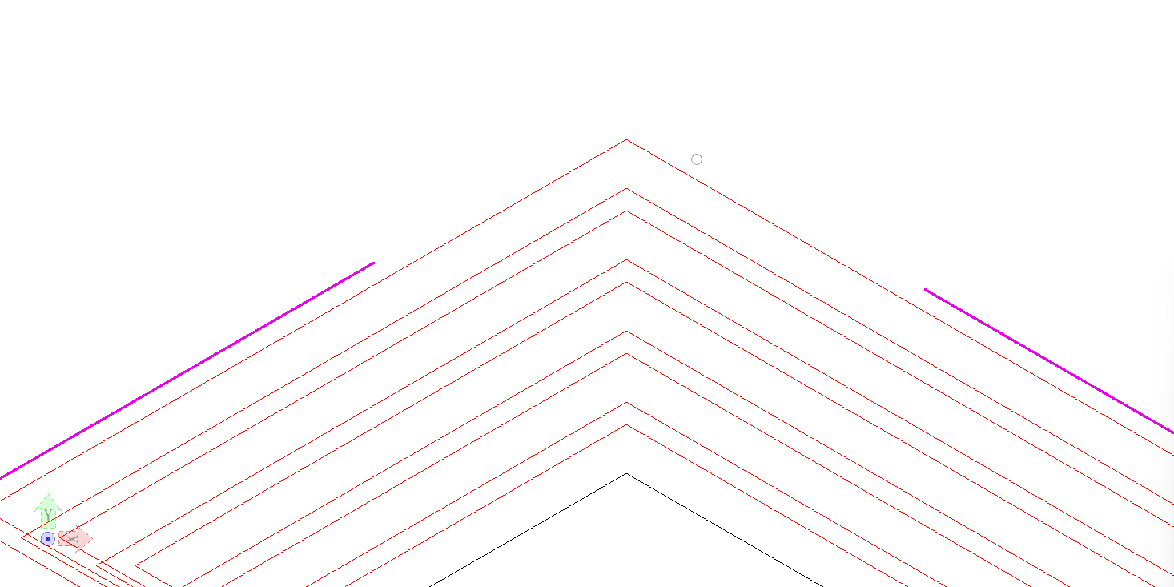

直线拟合-拟合前

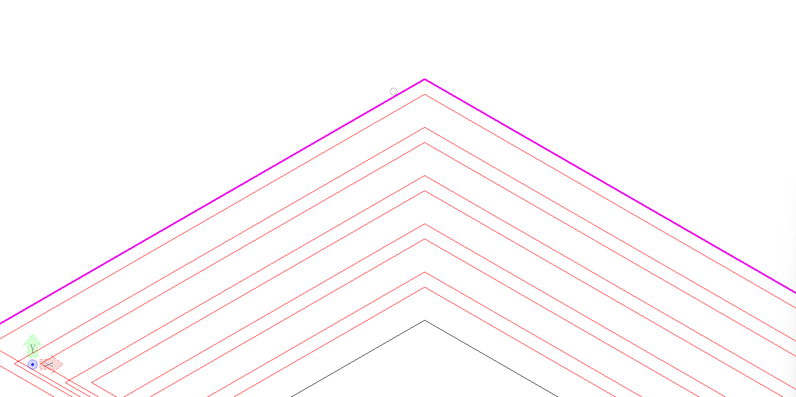

直线拟合-拟合后

使用mdl命令”Excavation 放坡 圆弧倒角”或单击”圆弧倒角”按钮启动。选定同一平面的的两条线段，输入倒角半径，软件可根据半径自动构造倒角，如图所示。

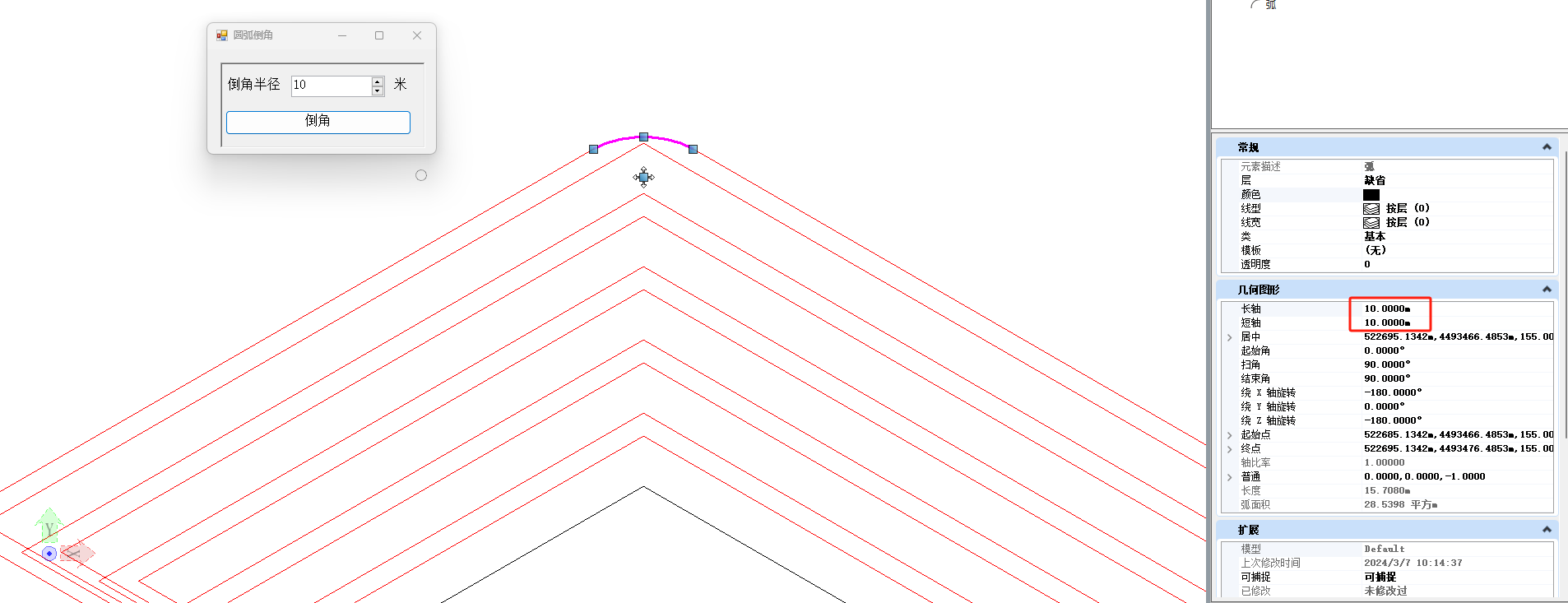

圆弧倒角-倒角后

## **2.3三维处理模块**

**2.3.1 构造开挖面**

选中3.2步骤中构造的所有开挖线，使用mdl命令”Excavation 三维 构造开挖面”或单击”构造开挖面”按钮启动功能。软件会根据开挖线自动构筑三维开挖体。

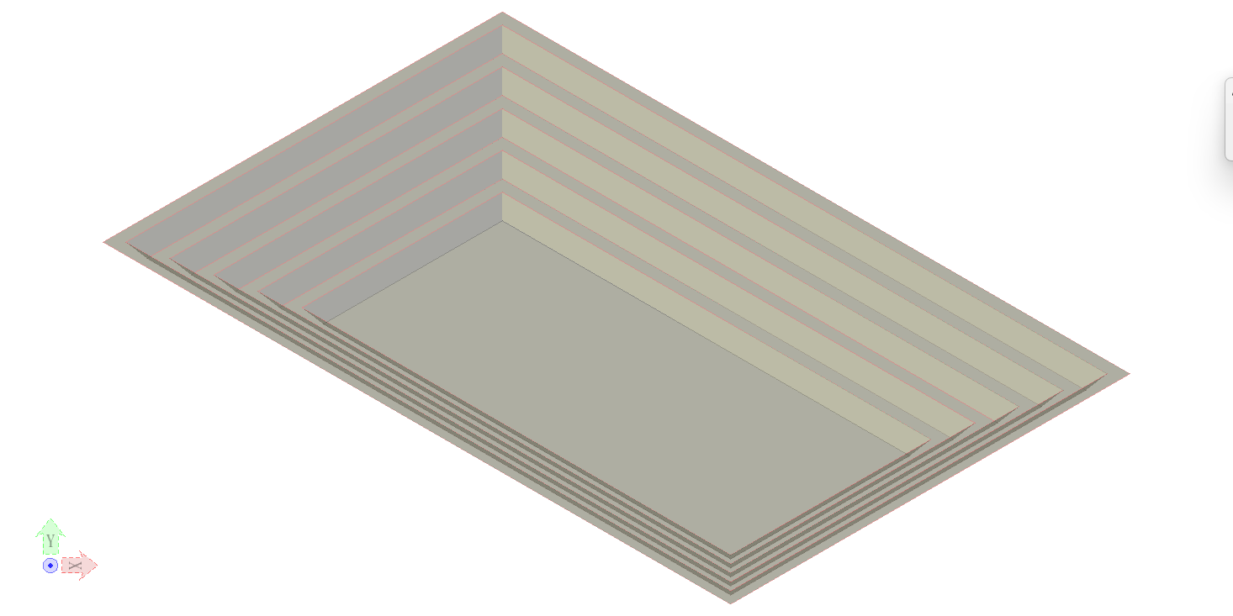

三维开挖面（右轴测视图）

**2.3.2 岩层处理**

使用mdl命令”Excavation 三维 三维处理”或单击”三维处理”按钮启动功能。首先选择需要处理的地形元素，点击“锁定地形”按钮。之后选择需要处理的开挖面元素，点击“锁定开挖面”按钮。锁定完成后功能面板上显示了地层元素id号和开挖面元素id号。

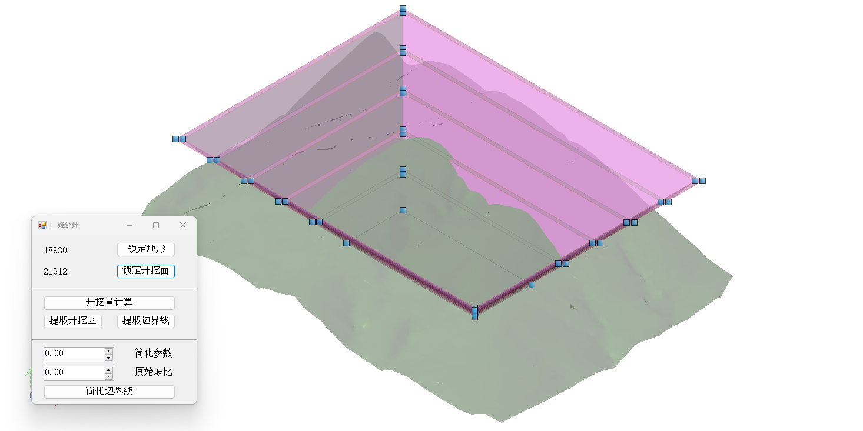

锁定地形元素和开挖面元素

单击“提取开挖区”按钮，提取开挖部分三维结构。选择开挖部分三维结构，单击“提取边界线”按钮，提取开挖区地层交线。

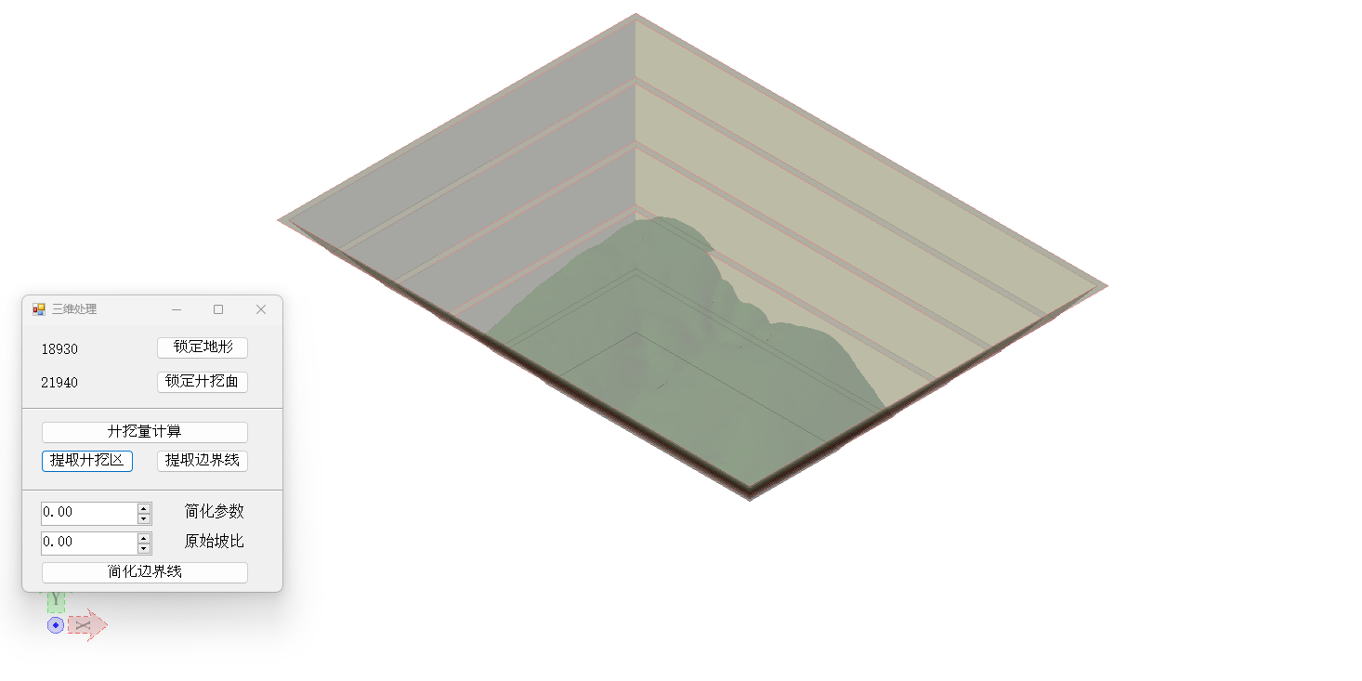

提取开挖区三维结构

## **2.4剖面模块**

2.4.1 三维剪切

选中需要剪切的一个或多个三维面，使用mdl命令”三维出图工具 出图 三维剪切”或单击”三维剪切”按钮启动参数设置面板，如图所示。剪切区默认高度400米。

在模型上绘制一条直线代表剪切方向，单击“三维剪切”按钮启动三维剪切功能。软件会将方向直线上下各自平移剪切区高度构造剪切面，本例中即构造800米高度的剪切面，对三维面进行剖切。剖切结果如下图。对三个地层同时进行三维剪切，从上到下依次为：绿色、黄色、红色。

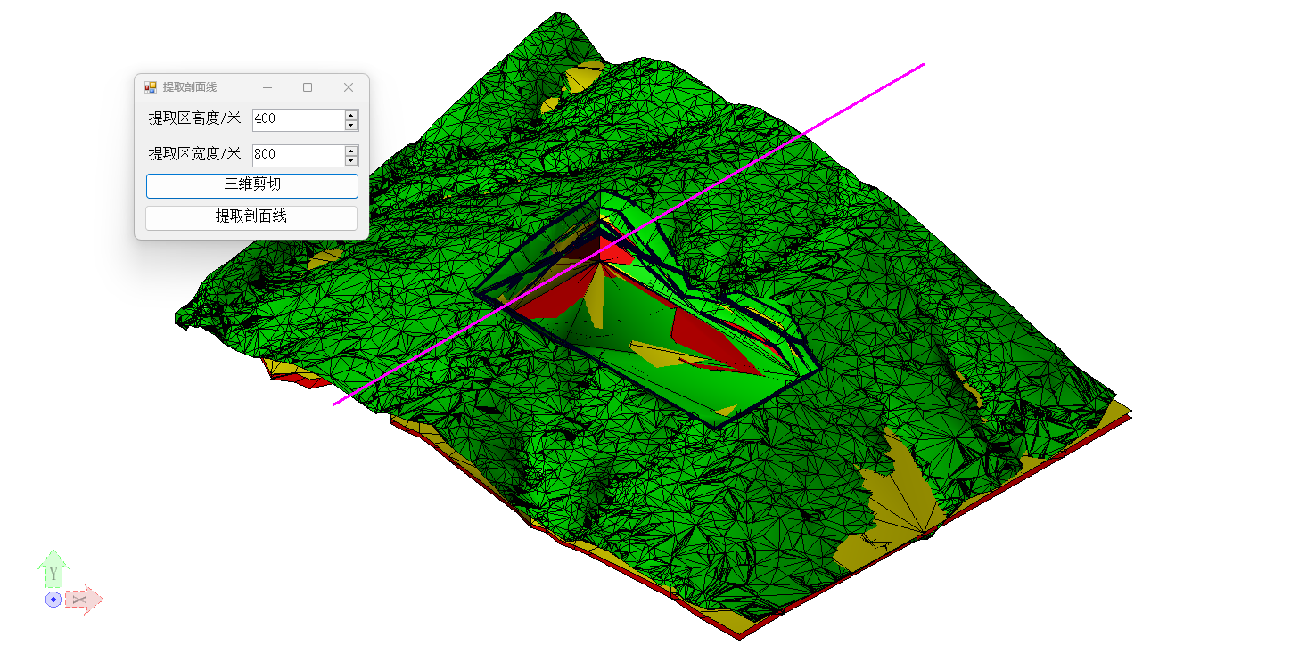

地形三维剪切前

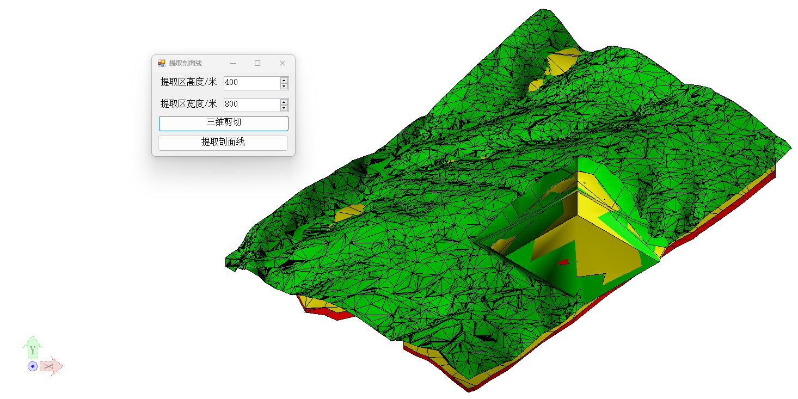

地形三维剪切后

三维剪切功能同样可以对开挖区域进行剪切，剪切后的三维模型可以导出为PDF文件，实现三维出图。三维开挖模型结合3.1中导出的控制点坐标信息和3.2中工程量计算结果导出的Excel表格，可实现完整的BIM三维模型交付指导施工。

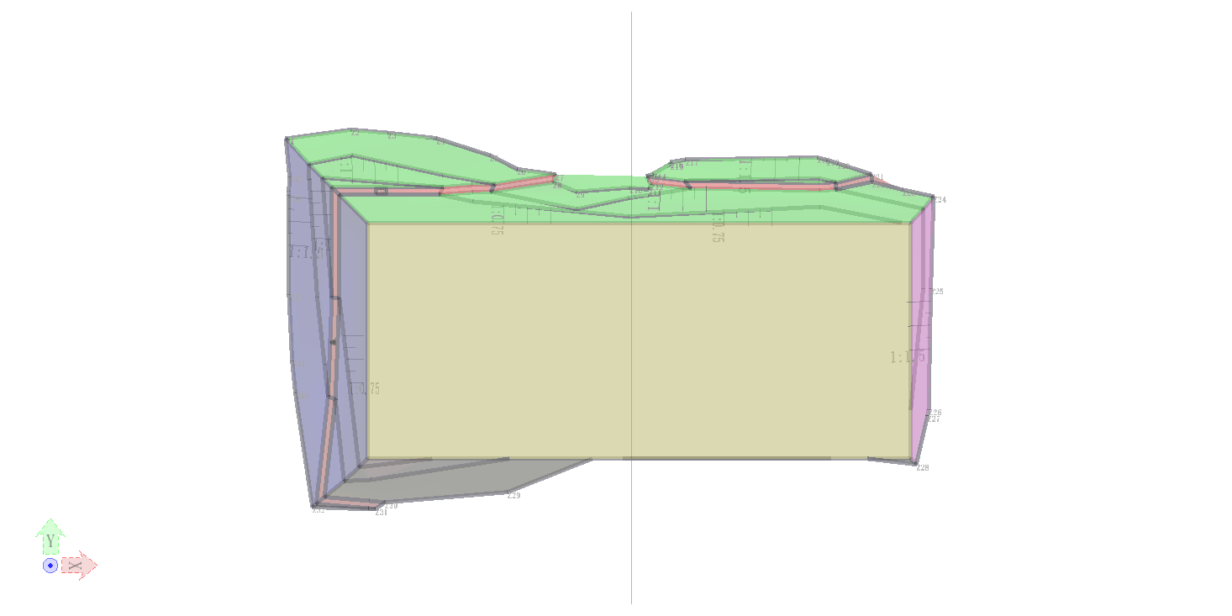

开挖区三维剪切前（顶视图）

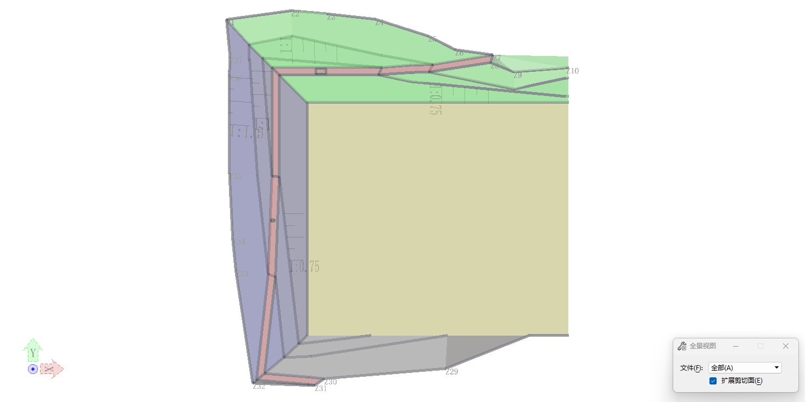

开挖区三维剪切后（顶视图）

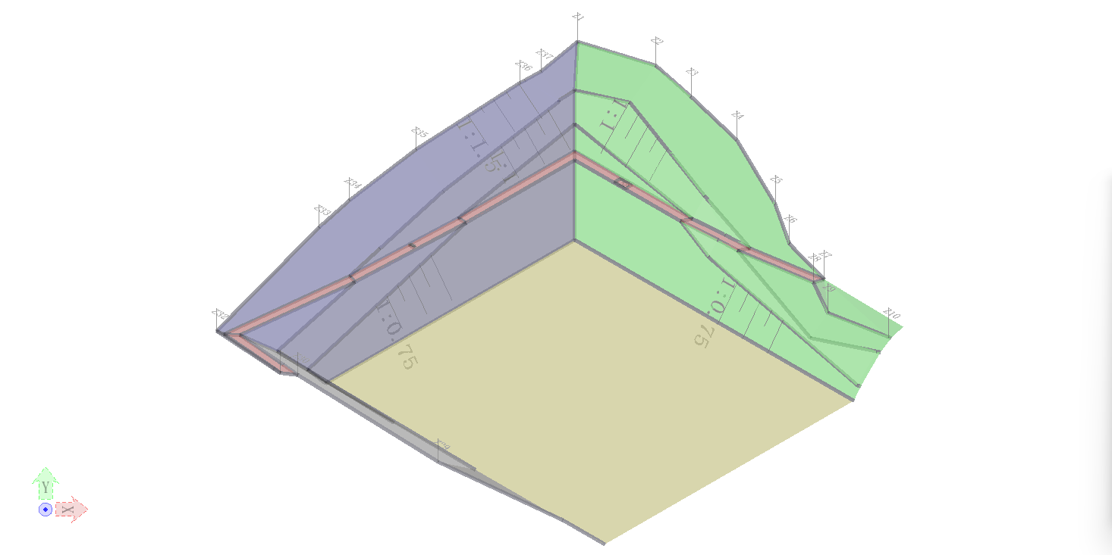

开挖区三维剪切后（右轴测视图）

2.4.2 提取剖面线

选中三维剪切后的三维面，单击“提取剖面线”按钮，可自定义提取三维剖面边界并输出为折线。输出的折线可以导出到CAD中编辑使用，或导出为PDF出图。

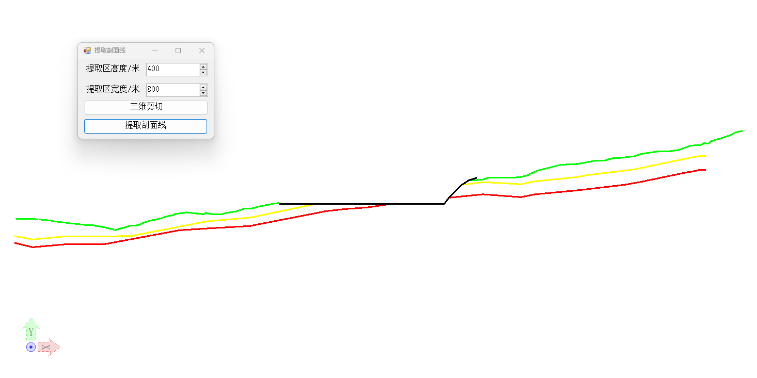

折线提取结果

## **2.5标注模块**

使用mdl命令”三维出图工具 标注 标注模块”或单击”标注”按钮启动参数设置面板。

2.5.1 坡比标注

选择要添加三维标注的直线，在“名称”栏选择坡比，输入要标注的坡比。单击“添加属性”按钮，即可为直线附加坡比属性。选择一个或多个具有坡比属性的元素，单击“标注坡比”按钮，即可在三维空间中实现坡比标注的功能，自动绘制示坡线并标注坡比。

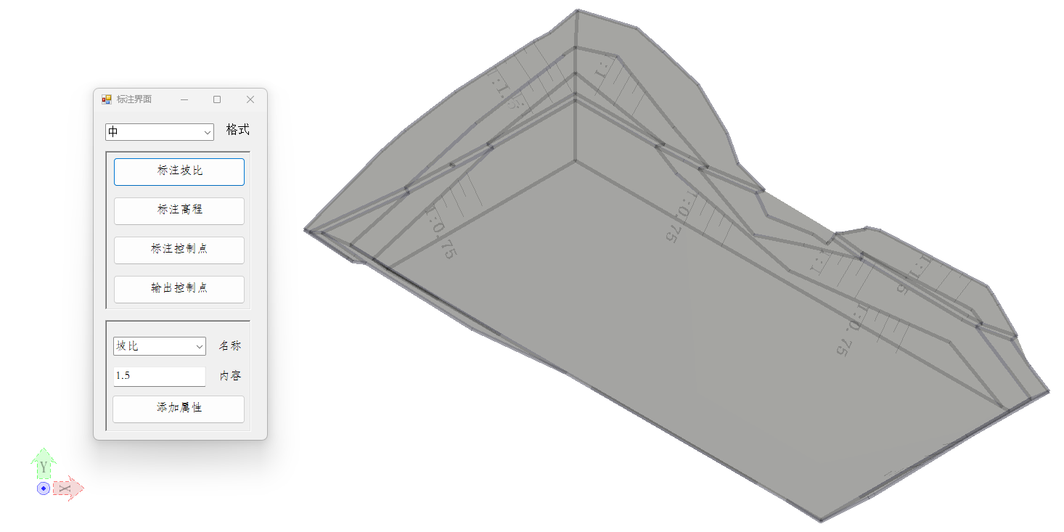

坡比标注（右轴测视图）

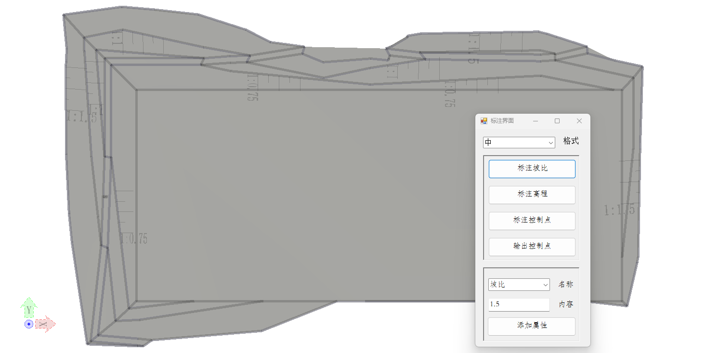

坡比标注（顶视图）

2.5.2 高程标注

选择两个不重叠的空间直线，单击“标注高程”键。如果两个空间直线构成的平面与XoY平面平行，则会在该平面处绘制矩形线框，线框内保留两位小数标注平面高程。

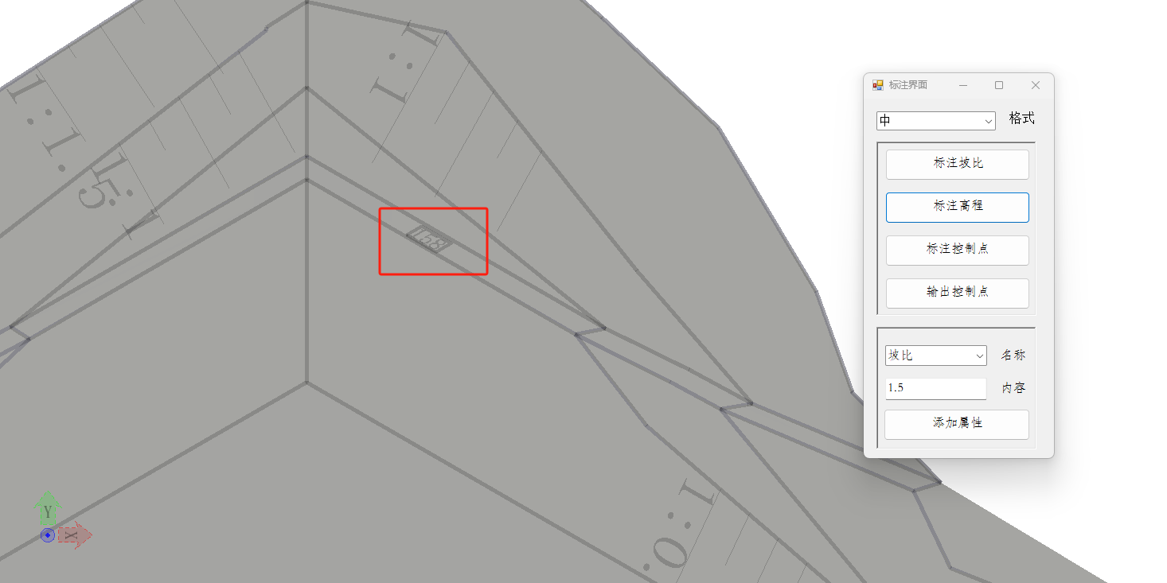

高程标注（右轴测视图）

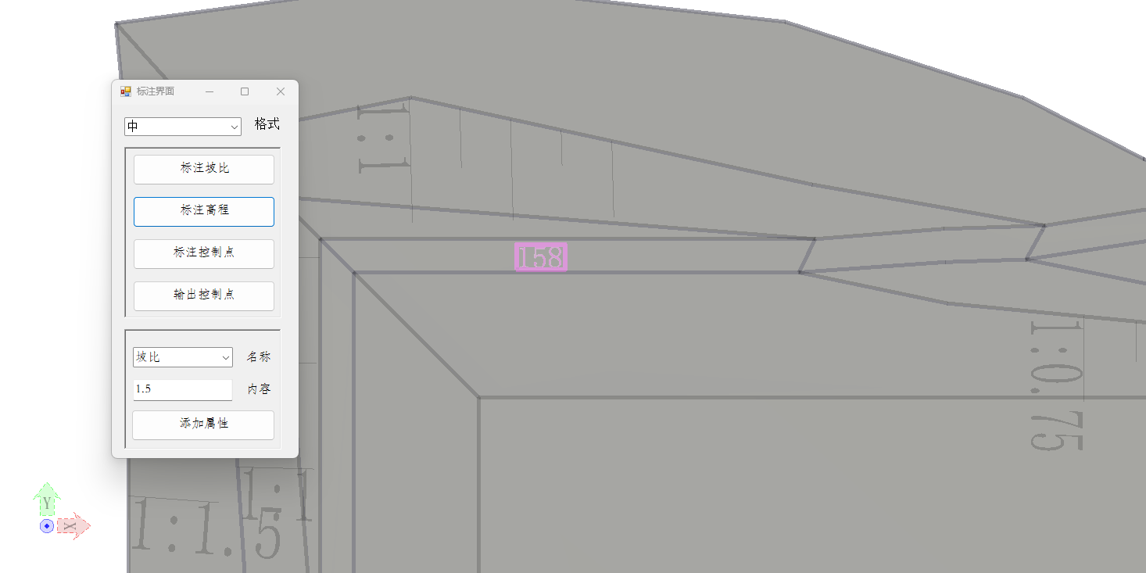

高程标注（顶视图）

2.5.3 控制点坐标标注

单击“标注控制点”键，进入控制点标注模式。选择两条相交直线，单击空白区域确认即可设置直线交点为控制点，单击右键即可退出控制点标注模式。对整个三维模型的控制点标注完成后，单击“输出控制点”键，会按照控制点标注顺序自动为控制点编码、显示在三维模型上，并将对应点信息存储为Excel，方便工程后期出图。

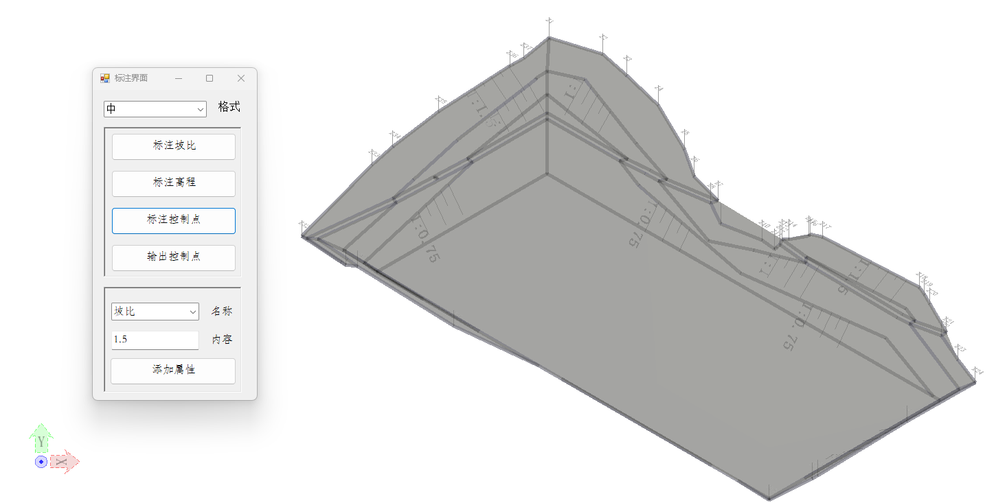

控制点标注（右轴测视图）

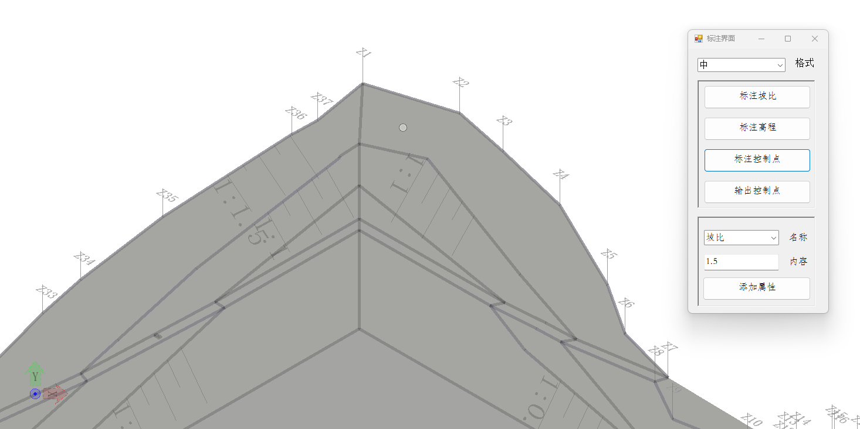

控制点标注（右轴测视图-放大）

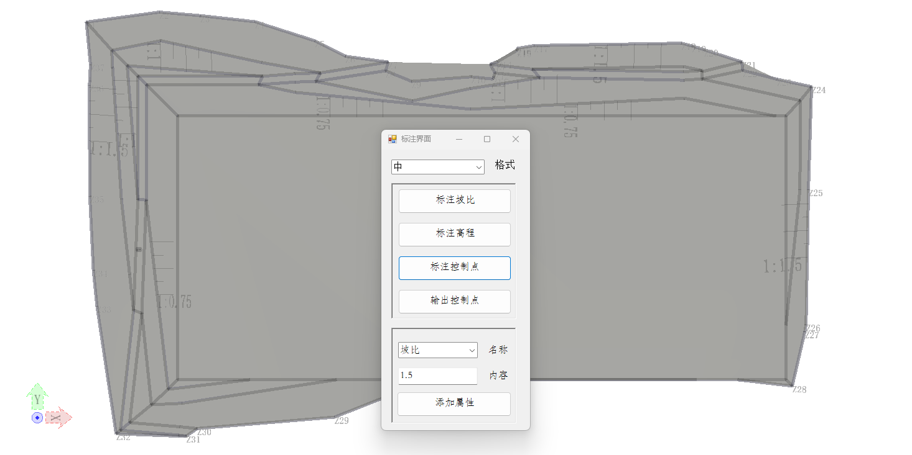

控制点标注（顶视图）

## **2.6统计模块**

使用mdl命令”三维出图工具 工程量计算 支护区计算”或单击”工程量计算”按钮启动参数设置面板。

2.6.1 划分支护区

选择三维模型中需要标注的若干面，调整支护区号，单击“划分支护区”按钮即可实现支护区划分的功能。划分支护区后，同一支护区的若干三维面会以同种颜色标记。如图所示，为该三维模型划分了5个不同的支护区，按顺序分别标识为蓝色、绿色、红色、黄色、粉色。灰色部分未划分支护区。

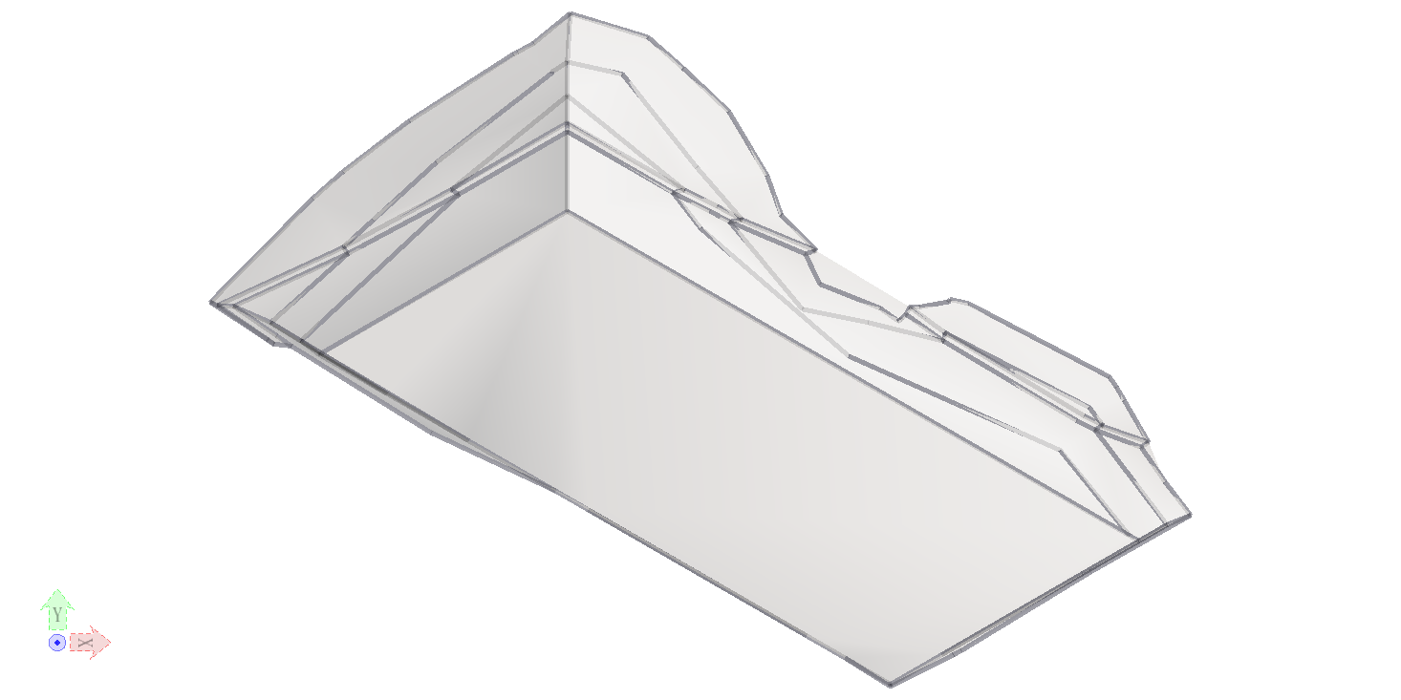

支护区划分前（右轴测视图）

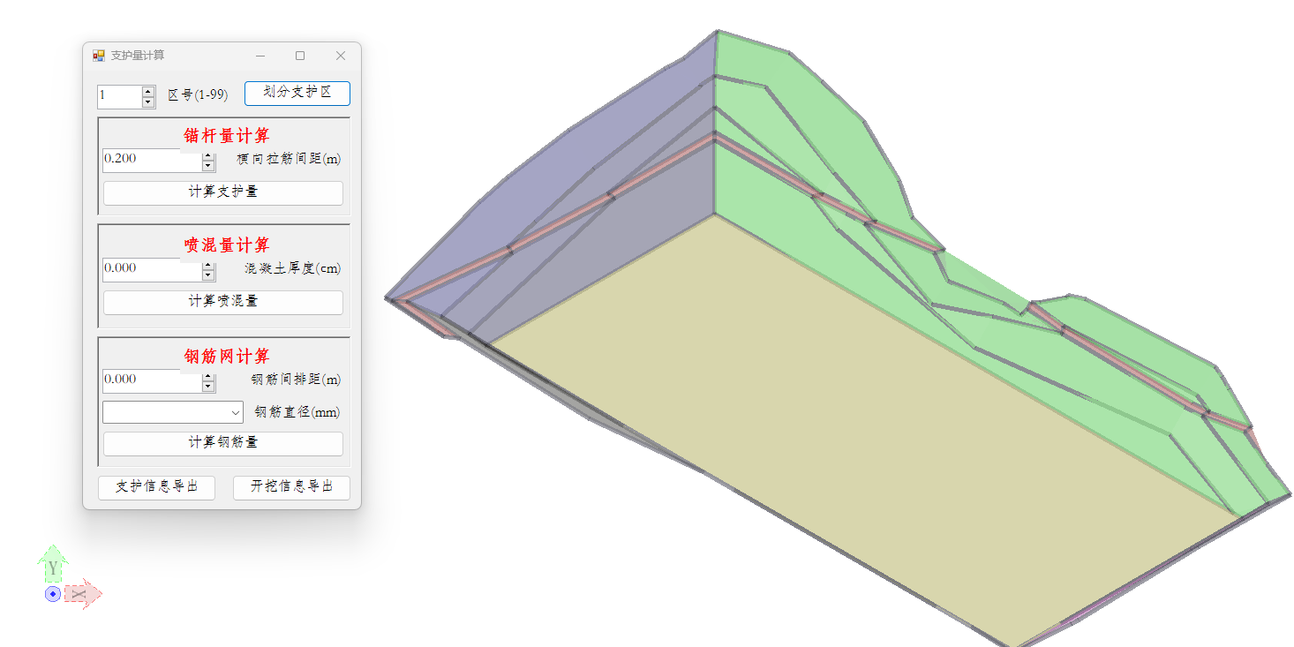

支护区划分结果（右轴测视图）

2.6.2 支护量计算

本软件提供了3种支护量计算类型，包括锚杆量计算、喷混量计算、钢筋网计算。

锚杆量计算：选定需要计算锚杆量的支护区，输入横向拉筋间距。软件会自动计算该支护区布设所需的大致锚杆数量，并记录设计时输入的的横向拉筋间距；

喷混量计算：选定需要计算喷混量的支护区，输入混凝土厚度。软件会自动计算该支护区布设所需的混凝土量/立方米，并记录设计时输入的混凝土厚度；

钢筋网计算：选定需要计算钢筋网的支护区，输入钢筋间排距和钢筋直径。软件会自动根据规范计算该规格钢筋网用于本支护区布设时所需的钢筋网质量/吨，并记录设计时输入的钢筋间排距和钢筋直径；

如图所示，在该三维模型的各个支护区分别做出如下计算：

支护区1：锚杆间距0.2米；喷混厚度0.1厘米

支护区2：钢筋间排距0.1米、钢筋型号6毫米；锚杆间距0.3米

支护区3：喷混厚度0.2厘米

支护区4：喷混厚度0.3厘米

支护区5：锚杆间距0.2米

以支护区2为例，归属于支护区2的某块区域自动计算结果如下图，该区域归属于支护区2，支护面积240.42平方米。钢筋网质量10.67吨，施工需锚杆2672根。

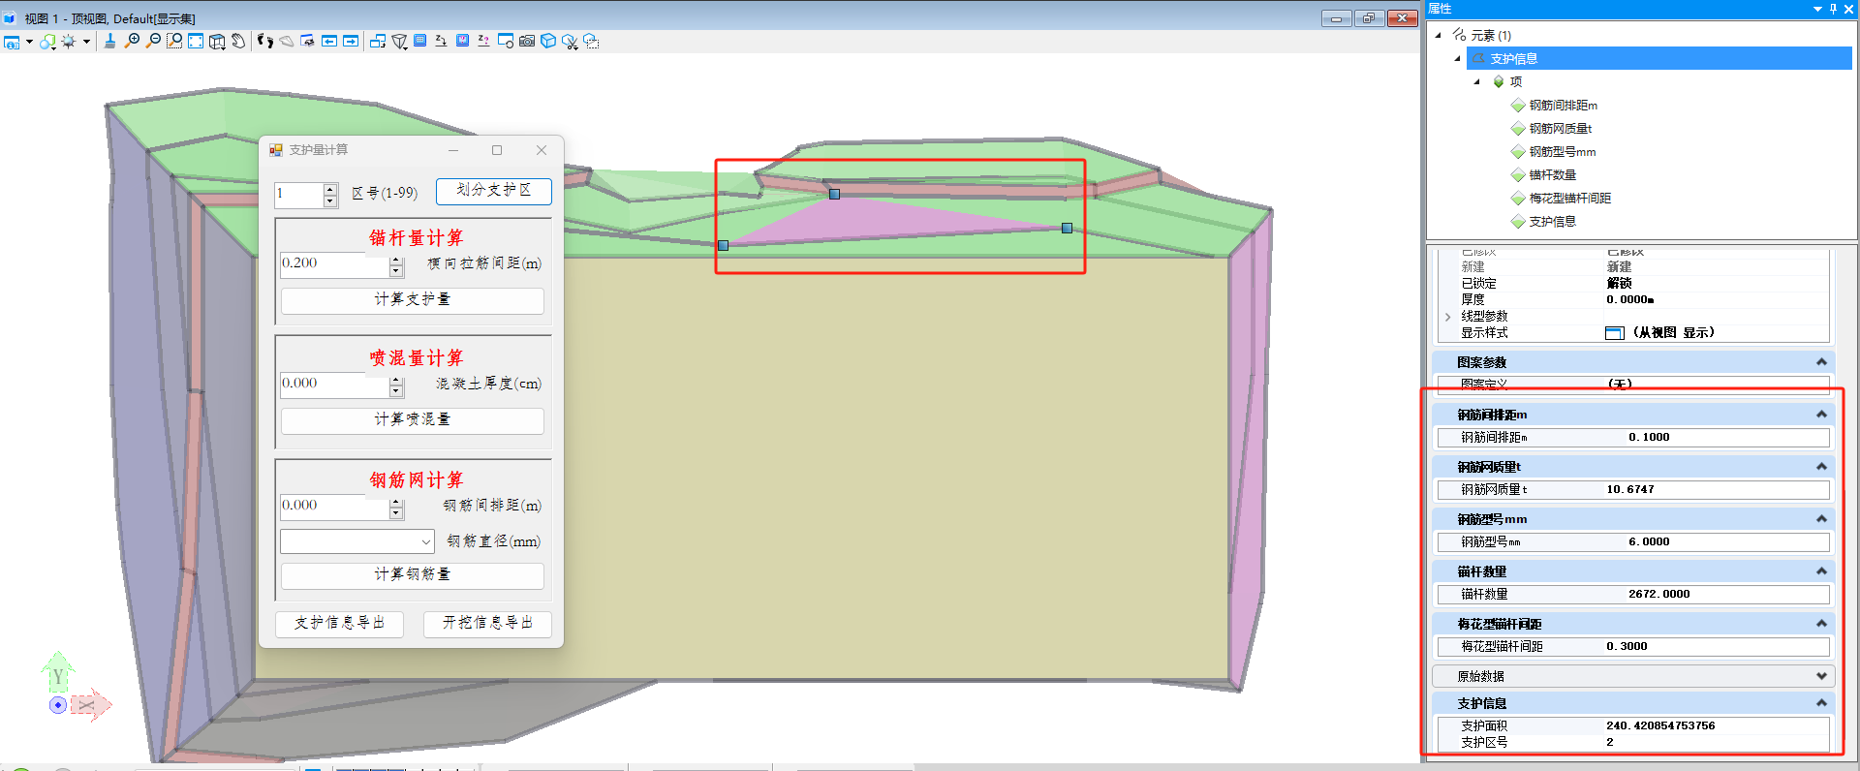

支护量计算

2.4.3 计算结果导出

基于以上支护量计算功能产出的计算结果，本软件提供了计算结果导出功能，单击“支护信息导出”键，软件可自动统计当前设计文件中存在的支护区，并合并计算各支护区工程数据导出为Excel，方便工程后期出图。

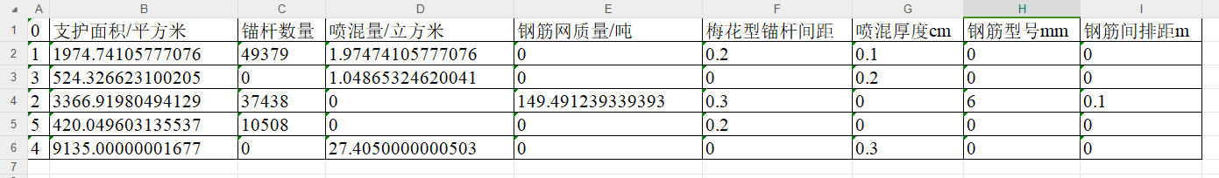

计算结果导出